PHỤ LỤC 3 ( Mẫu công văn 5512)
PHỤ LỤC III
TRƯỜNG: THCS PHAN BÁ PHIẾN | CỘNG HÒA XÃ HỘI CHỦ NGHĨA VIỆT NAM
TỔ: NGỮ VĂN – NGHỆ THUẬT | Độc lập - Tự do - Hạnh phúc
Họ và tên giáo viên: NGUYỄN THỊ THẢO

KẾ HOẠCH GIÁO DỤC CỦA GIÁO VIÊN
MÔN HỌC/HOẠT ĐỘNG GIÁO DỤC: GIÁO DỤC CÔNG DÂN, LỚP: 9
(Năm học 2024 - 2025)

I.Kế hoạch dạy học
1.Phân phối chương trình
STT | Bài học | Số  tiết | Thời điểm | Thiết bị  dạy học | Địa điểm  dạy học
1 | Bài 1: Sống có lí tưởng | 3 | Tuần 1, 2, 3 | Máy chiếu power point, màn hình, máy tính, giấy A0, tranh ảnh | Dạy học trên lớp
2 | Bài 2: Khoan dung | 2 | Tuần 4, 5 | Máy chiếu power point, màn hình, máy tính, giấy A0, tranh ảnh | Dạy học trên lớp
3 | Bài 3: Tích cực tham gia các hoạt động cộng đồng | 2 | Tuần 6, 7 | Máy chiếu power point, màn hình, máy tính, giấy A0, tranh ảnh | Dạy học trên lớp
4 | Kiểm tra giữa kỳ 1 | 1 | Tuần 8 | Phiếu kiểm tra | Kiểm tra trên lớp
5 | Bài 4: Khách quan và công bằng | 2 | Tuần 9,10 | Máy chiếu power point, màn hình, máy tính, giấy A0, tranh ảnh | Dạy học trên lớp
6 | Bài 5: Bảo vệ hoà bình | 3 | Tuần 11, 12, 13 | Máy chiếu power point, màn hình, máy tính, giấy A0, tranh ảnh | Dạy học trên lớp
7 | Bài 6: Quản lí thời gian hiệu quả | 4 | Tuần 14,15,  16, 17 | Máy chiếu power point, màn hình, máy tính, giấy A0, tranh ảnh | Dạy học trên lớp
8 | Kiểm tra cuối kỳ 1 | 1 | Tuần 18 | Phiếu kiểm tra | Kiểm tra trên lớp
9 | Bài 7: Thích ứng với thay đổi | 3 | Tuần 19, 20, 21 | Máy chiếu power point, màn hình, máy tính, giấy A0, tranh ảnh | Dạy học trên lớp
10 | Bài 8: Tiêu dùng thông minh | 4 | Tuần 22,23,  24, 25 | Máy chiếu power point, màn hình, máy tính, giấy A0, tranh ảnh | Dạy học trên lớp
11 | Kiểm tra giữa kỳ 2 | 1 | Tuần 26 | Phiếu kiểm tra | Kiểm tra trên lớp
12 | Bài 9: Vi phạm pháp luật và trách nhiệm pháp lí | 4 | Tuần 27, 28,  29, 30 | Máy chiếu power point, màn hình, máy tính, giấy A0, tranh ảnh | Dạy học trên lớp
13 | Bài 10: Quyền tự do kinh doanh và nghĩa vụ nộp thuế | 4 | Tuần 31, 32,  33, 34, | Máy chiếu power point, màn hình, máy tính, giấy A0, tranh ảnh | Dạy học trên lớp
14 | Kiểm tra cuối kỳ 2 | 1 | Tuần 35 | Phiếu kiểm tra | Kiểm tra trên lớp
2. Chuyên đề lựa chọn ( Cấp THCS không có chuyên đề lựa chọn)
STT | Chuyên đề  (1) | Số tiết  (2) | Yêu cầu cần đạt  (3)

II. Nhiệm vụ khác:
1. Tổ chức các hoạt động ngoại khóa theo kế hoạch của nhà trường.
- Thời gian: Theo kế hoạch chung
- Nội dung: Tìm hiểu pháp luật về phòng chống tham nhũng.
- Thành phần: Cán bộ giáo viên, học sinh lớp dạy.
4. Tham gia sinh hoạt chuyên môn theo hướng nghiên cứu bài học
- Nội dung sinh hoạt:
+ Xây dựng Kế hoạch bài dạy theo hướng phát triển phẩm chất, năng lực.
+ Rà soát việc thực hiện kế hoạch dạy học.
+ Góp ý nhận xét tiết dạy theo hướng nghiên cứu bài học.

Tam Tiến, ngày 04 tháng 09 năm 2024

TỔ PHÓ CHUYÊN MÔN GIÁO VIÊN BỘ MÔN

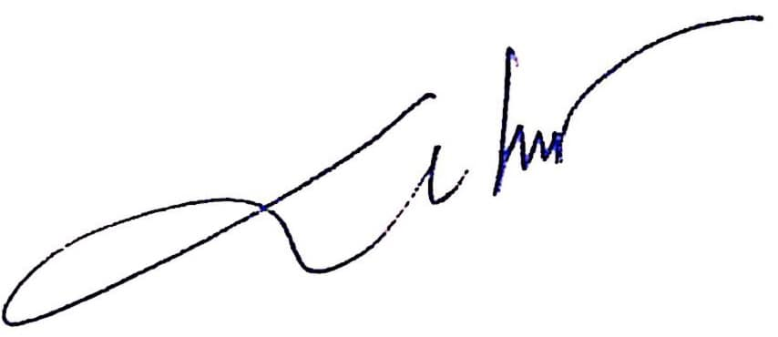
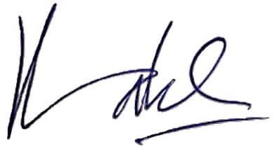

Lê Thị Bích Hạnh Nguyễn Thị Thảo

